август 2022 ГОДА
В августе 2022 года мониторинг атмосферного воздуха осуществлялся Учреждением на базе четырех стационарных постов контроля загрязнения атмосферного воздуха (ПКЗ).

Состояние атмосферного воздуха на территории муниципального образования город Краснодар по данным ПКЗ-1, ПКЗ-2, ПКЗ-3, ПКЗ-4
Концентрации загрязняющих веществ по данным ПКЗ-1, ПКЗ-2, ПКЗ-3, ПКЗ-4 за август 2022 года представлены в таблицах № 1, 2, 3, 4.

Таблица № 1. Средние концентрации загрязняющих веществ согласно данным ПКЗ-1
Вещество | Углерода оксид СО | Азота оксидNO | Азота диоксид NO₂ | Аммиак NH₃ | Серы диоксид SO₂ | Сероводород H₂S | Взв. частицы, | Взв. частицы,РМ1 | Взв. частицы, РМ2,5 | Взв. частиц  ы, РМ10 | ФенолС₆Н₆О | БензолС₆Н₆ | ТолуолС₇Н₈ | Этилбензол С₈Н₁₀ | М,п ксилолС₈Н₁₀ | О-ксилол С₈Н₁₀ | Стирол  С₈Н₈ | Хлорбензол С₆Н₅ CL
Средняя концентрация, мг/м³ | 0,1 | 0,044 | 0,041 | 0,000 | 0,0003 | 0,0006 | 0,0121 | 0,00182 | 0,00403 | 0,0074 | 0,000 | 0,000 | 0,005 | 0,000 | 0,000 | 0,001 | 0,002 | 0,000
ПДКс.с., мг/м³ | 3 | - | 0,1 | 0,1 | 0,05 | - | 0,15 | - | 0,035 | 0,06 | 0,006 | 0,06 | - | - | 0,04 | - | - | -

Таблица № 2. Средние концентрации загрязняющих веществ согласно данным ПКЗ-2

Вещество | Углерода оксид  CO | Азота оксид  NO | Азота диоксид NO₂ | Аммиак NH₃ | Серы диоксид SO₂ | Сероводород H₂S | Взв. частицы | Взв. частицы,РМ1 | Взв. частицы, РМ2,5 | Взв. частицы, РМ10 | Метан  СН₄
Средняя  концентрация,  мг/м³ | 0,7 | 0,098 | 0,034 | 0,000 | 0 | 0,0011 | 0,0443 | 0,00325 | 0,00850 | 0,0233 | 1,468
ПДКс.с., мг/м³ | 3 | - | 0,1 | 0,1 | 0,05 | - | 0,15 | - | 0,035 | 0,06 | -

Вещество | С₂Н₆  Этан | С₃Н₈  Пропан | С₄Н₁₀  Изобутан | С₄Н₁₀  Бутан | С₅Н₁₂  Пентан | С₅Н₁₂  Изо-пентан | С₆Н₁₄  Гексан | С₇Н₁₆  Гептан | С₈Н₁₈  Октан | С₉Н₂₀  Нонан | С₁₀Н₂₂  Декан | С₁Н₄-С₅Н₁₂ | С₆Н₁₄-С₁₀Н₂₂
Средняя концентрация, мг/м³ | 0,000 | 0,000 | 0,000 | 0,001 | 0,000 | 0,000 | 0,000 | 0,000 | 0,000 | 0,000 | 0,000 | 1,469 | 0,000
ПДКс.с., мг/м³ | - | - | - | - | 25 | - | 7 | - | - | - | - | 50 | 5

Таблица № 3. Средние концентрации загрязняющих веществ согласно данным ПКЗ-3

Вещество | Углерода оксид  CO | Азота оксид  NO | Азота диоксид NO₂ | Аммиак NH₃ | Серы диоксид SO₂ | Сероводород H₂S | Взв. частицы | Взв. частицы,РМ1 | Взв. частицы, РМ2,5 | Взв. частицы, РМ10 | Метан  СН₄
Средняя  концентрация,  мг/м³ | 0,9 | - | - | - | 0,0007 | 0,0009 | 0,0238 | 0,00175 | 0,00451 | 0,0118 | -
ПДКс.с., мг/м³ | 3 | - | 0,1 | 0,1 | 0,05 | - | 0, 15 | - | 0,035 | 0,06 | -

Вещество | С₂Н₆  Этан | С₃Н₈  Пропан | С₄Н₁₀  Изобутан | С₄Н₁₀  Бутан | С₅Н₁₂  Пентан | С₅Н₁₂  Изо-пентан | С₆Н₁₄  Гексан | С₇Н₁₆  Гептан | С₈Н₁₈  Октан | С₉Н₂₀  Нонан | С₁₀Н₂₂  Декан | С₁Н₄-С₁₀Н₂₂ | С₆Н₁₄-С₁₀Н₂₂
Средняя концентрация, мг/м³ | - | - | - | - | - | - | - | - | - | - | - | - | -
ПДКс.с., мг/м³ | - | - | - | - | 25 | - | 7 | - | - | - | - | 50 | 5

Таблица № 4. Средние концентрации загрязняющих веществ согласно данным ПКЗ-4

Вещество | Углерода оксид  CO | Азота оксид  NO | Азота диоксид NO₂ | Аммиак NH₃ | Серы диоксид SO₂ | Сероводород H₂S | Взв. частицы, | Взв. частицы,РМ1 | Взв. частицы, РМ2,5 | Взв. частицы, РМ10 | Метан  СН₄
Средняя  концентрация,  мг/м³ | 0,2 | 0,006 | 0,017 | 0,000 | 0,0038 | 0,0002 | 0,0775 | 0,00122 | 0,00361 | 0,0283 | 0,000
ПДКс.с., мг/м³ | 3 | - | 0,1 | 0,1 | 0,05 | - | 0, 15 | - | 0,035 | 0,06 | -

Вещество | С₂Н₆  Этан | С₃Н₈  Пропан | С₄Н₁₀  Изобутан | С₄Н₁₀  Бутан | С₅Н₁₂  Пентан | С₅Н₁₂  Изо-пентан | С₆Н₁₄  Гексан | С₇Н₁₆  Гептан | С₈Н₁₈  Октан | С₉Н₂₀  Нонан | С₁₀Н₂₂  Декан | С₁Н₄-С₁₀Н₂₂ | С₆Н₁₄-С₁₀Н₂₂
Средняя концентрация, мг/м³ | 0,000 | 0,000 | 0,000 | 0,000 | 0,000 | 0,000 | 0,000 | 0,000 | 0,000 | 0,000 | 0,000 | 0,000 | 0,000
ПДКс.с., мг/м³ | - | - | - | - | 25 | - | 7 |  | - | - | - | 50 | 5

Информация о зафиксированных среднесуточных концентрациях загрязняющих веществ в атмосферном воздухе по данным ПКЗ-1, ПКЗ-2, ПКЗ-3, ПКЗ-4 за август 2022 г. представлена на рисунке 1, 2, 3, 4.

Рисунок 1 График среднесуточных значений концентраций загрязняющих веществ в атмосферном воздухе к ПДК_{с.с}. в период с 01.08.2022 г. по 31.08.2022 г. ПКЗ-1

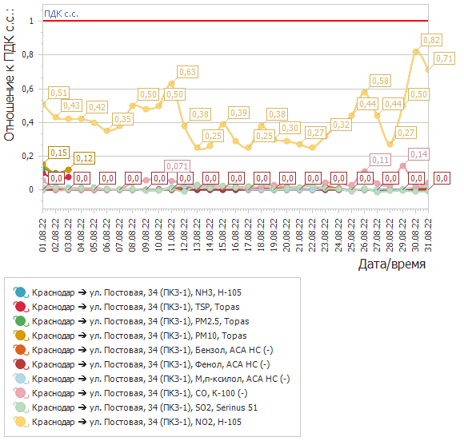

Рисунок 2 График среднесуточных значений концентраций загрязняющих веществ в атмосферном воздухе к ПДК_{с.с.} в период с 01.08.2022 г. по 31.08.2022 г. ПКЗ-2

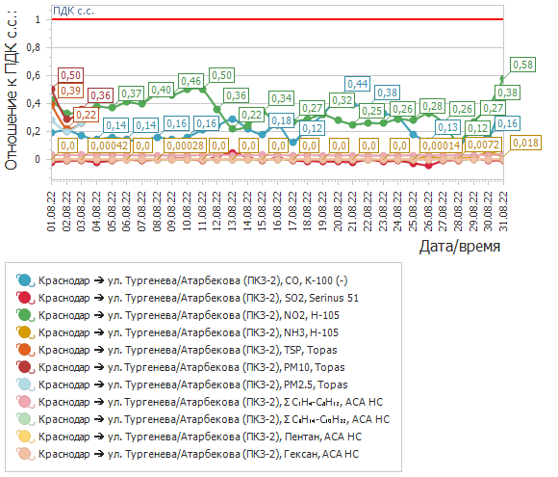

Рисунок 3 График среднесуточных значений концентраций загрязняющих веществ в атмосферном воздухе к ПДК_{с.с.} в период с 01.08.2022 г. по 31.08.2022 г. ПКЗ-3

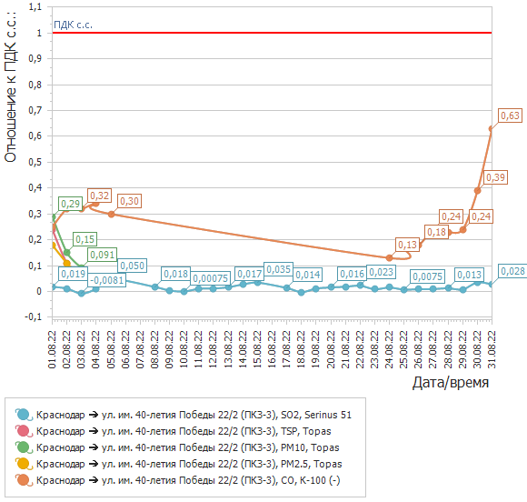

Рисунок 4 График среднесуточных значений концентраций загрязняющих веществ в атмосферном воздухе к ПДК_{с.с.} в период с 01.08.2022 г. по 31.08.2022 г. ПКЗ-4
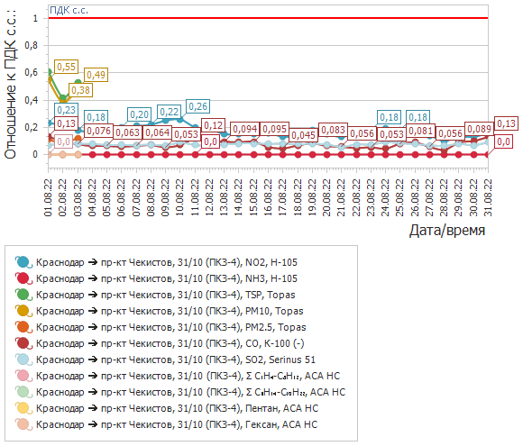

Средний уровень показателя гамма-фона за рассматриваемый период составил: ПКЗ-2 – 12,0 мкР/час, ПКЗ-3 – 9,4мкР/час, ПКЗ-4 – 12,0 мкР/час.

Исполняющий обязанности
директора учреждения Е.А.Скрипник

А.Г.Щёкин
В.В.Прозорова
Н.Г.Зенченко

2557094

